Saturdaymorning CB
Waterland CB


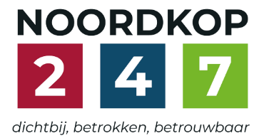
Noordkop Country & Bluegrass

Zaterdag 09:00-12:00: Saturday morning CB
www.Crossroadscountryradio.nl
luisteren kan alleen online via de website.
Herhaling: Donderdag 09:00-12:00
Zondag 19:00-20:00: Waterland CB
https://rtvpurmerend.nl
luisteren online kan via https://rtvpurmerend.nl/radio/live
Dinsdag 22:00-24:00: Noordkop CB
www.regionoordkop.nl
ether: 105.6 en 107.7 FM
luisteren online: www.noordkop247.nl/ live-radio/
Na de uitzending kan het programma worden beluisterd wanneer u maar wilt, via
http://hans.vdveen.org/muziek/
U vindt daar de uitzendingen van het laatste half jaar, waar u vrij uit kunt kiezen.
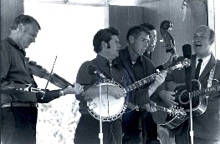


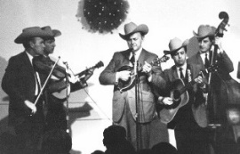


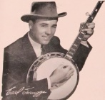
1, 2 & 4 augustus 2026
Zondag 19:00-20:00 – Waterland Country & Bluegrass
Dinsdag 22:00-23:00 – Noordkop Country

Dinsdag 23:00-24:00 – Noordkop Bluegrass
Zaterdag 09:00-12:00 – Crossroads Radio

samenstelling, montage & presentatie
Hans van der Veen

Augustus al weer en de 30ste van de maand een mooi concert van King Springs Road. We zien er naar uit.
Zaterdag aandacht voor Melba, the queen of Country Music. Dan deel 3 van Cash, wat een knappe jongeman. Ik zag net een filmpje van hem in Sesamstraat. En met Bluegrass naar het koude noorden. Dat zal menigeen wel aanstaan. De beroemdste noord-song is wel North to Alaska. Die zal in deel 2 zitten.
Zondagavond gaat het toepasselijk over augustus en dinsdag hebben we het over Dan Fogelberg (een bijzondere special) en nogmaals over stof. Wat een prachtig plaatje staat daarbij!!
Veel luisterplezier!

Zaterdag 1 augustus
Herhaling: donderdag 6 augustus
Bij CrossroadsCountryRadio.nl
Saturday morning CB uur 1
09:00-10:00: Country
Melba Montgomery – 1


Door haar geschreven
- George Jones & Melba Montgomery I let you go
- Norma Jean Happy You Lonely Me
- Emmylou Harris & Carl Jackson
We Must Have Been out of Our Minds
- The Two Dollar Pistols with Tift Merritt
Suppose Tonight Would Be Our Last
- Adcock, Gaudreau, Waller & Gray (Country Gentlemen Reunion)
Will There Ever Be Another
- Amber Digby I Can't Get Used to Being Lonely
- Suzanne Prentice (Nw.Zeel.) Why Does the Lady Cry
- Connie Smith Constantly
- Gene Pitney & Melba Being Together
- Charlie Louvin & Melba We must be crazy
- Skeeter Davis Don't Keep Me Lonely Too Long
- George Jones & Tammy Wynette
Living on Easy Street
- Traditional Grass Life Beyond Death
- Lucky Tomblin Band Hello heart
- Frankie Stevens (Nw.Zeel.) Wrap Your Love Around Me
- Conway Twitty First things first
Een paar van haar hits
- Melba Montgomery Don’t let the good times fool you
- Wanda Jackson Don’t let the good times fool you
- Melba Montgomery & George Jones
What’s in our heart
Ontdekker
- Roy Acuff The wreck on the highway
Bonus
- June Webb A mandion on the hill
- Del Reeves No rings, no strings
(Ron Hellard en Gary Paxton)
- Roy Clark Honeymoon feelin’ (idem)
- Sonny Curtis I’m no stranger to the rain
(Ron Hellard & Sonny Curtis)

Saturday morning CB uur 2
10:00-11:00: Country
Cash – 3


De laatste familieleden:
- Johnny Cash El Matador
- Lydia Cash I fall in love with everyone
- Ernie Cash Show me the way
- Cashbags Orange blossom special
- Cashavelly Morrison Hue and cry
- Andrew Cash (Can) Take these burdens from me
- Anna Maybelle Cash & Daughters of Bluegrass
Follow me back to the fold
- Johnny Cash & Cindy Cash Little mockingbird
Een andere Cash
- Cana Ramblers Cash's Last Ride
- Eddie Ray Buzzini Cash Don’t Sleep
- Karan Casey Doll in Cash's Window
- Armstrong Twins Three Miles South Of Cash In Arkansas
- Ronnie Mcdowell Let's Cash A Raincheck Tonight
Tenslotte
- Adrian Farmer Johnny Cash medley
- Johnny Cash Am I the one (1952)
- Johnny Cash As long as the grass shall grow

Saturday morning CB uur 3
11:00-12:00: Bluegrass
Noord – 1


- Bluegrass Album Band North Country waltz
- Pine Hill Ramblers The northern soil
- Bluegrass Stuff (It) North wind
- Curly Dan, Wilma Ann & the Danville Mt Boys
North on 23
- Ron Block North side gal
- Mike O’Roark & the Free Born Men
North Carolina
- Blue Highway The north side
- Wood & Wire North of despair
- Bluegrass Exress (Ill) North wind
- Town Mountain North of Cheyenne
- Virginia Gentlemen North country girl
- The Highlanders North country home
- Derek Johnson & Hardgrass North Dakota wind
- John Reischman & Jim Nunally The north shore
- Hagan brothers North Georgia waltz
- Oly Mountain Boys North Dakota blues
- Dick Barnes North Carolina, the place to be

Zondag 2 augustus, 19:00-20:00
Bij RTV Purmerend
Waterland CB
Augustus


- BG April Verch (Can) August 19
- C Ray Price Sometime in Early August
- BG Kenny & Amanda Smith Middle of August
- C Rusty Draper June, July And August
- C Mick Mullin August in New Orleans
- BG Alex Lacquement & Brad Kolodner
Song for August
- BG The Biscuit Burners Hot august evening
- C Waylon Jennings The thirty third of august
- BG Vicki Harris August In December
- BG Red June I saw you in augustus -
- BG Elpee & Slide Leaving in August
- C Jim Ed Brown The Arms Of August
- C Noeline Hofmann (Can) August
- BG Gary Ferguson Hot night inaugustus
- BG Footworks Percussive Dance Ensemble
First Of August
- C T. Jae Christian & Roy August
The Way I Never Knew How
- BG Barbara Lamb Sweet August waltz
- BG Vince Gill Sweet Augusta Darlin'

Dinsdag 4 augustus, 22:00-23:00
Bij Noordkop 247
Noordkop Country
Songs written by Dan Fogelberg
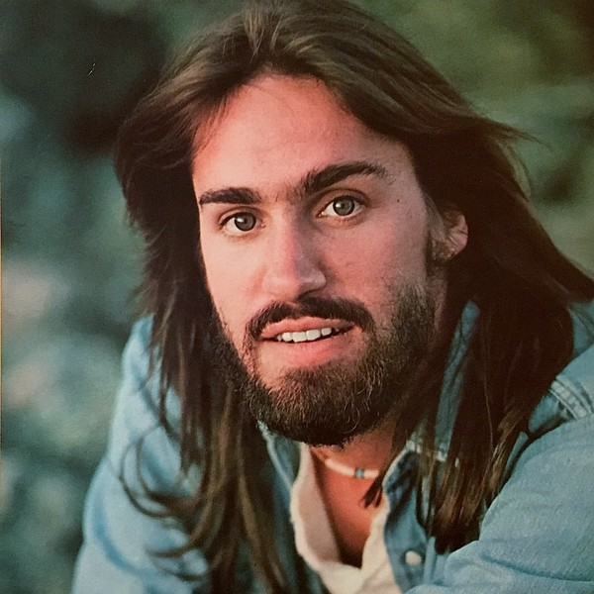

- Sister Sadie Morning sky
- Amy Gallatin Sutter’s Mill
- Lynn Anderson Run for the Roses
- Dan Fogelberg & Emmylou Harris Only the heart may know
- Don Rigsby & David Thom Same Old Lang Syne
- Mary Travers Part of the Plan
- Barbara Dex Sterker dan
- John, Jonathamn & Nathan McEuen Leader of the Band
- Allan Clarke The Long Way
- Roger McGuinn Better change
- Alison Krauss Stars
- Dan Fogelberg Mountain Pass
- Mitch Harrell Wandering Shepherd
- Garth Brooks Phoenix

Dinsdag 4 augustus, 23:00-24:00
Bij Noordkop 247
Noordkop Bluegrass
Dust – 2
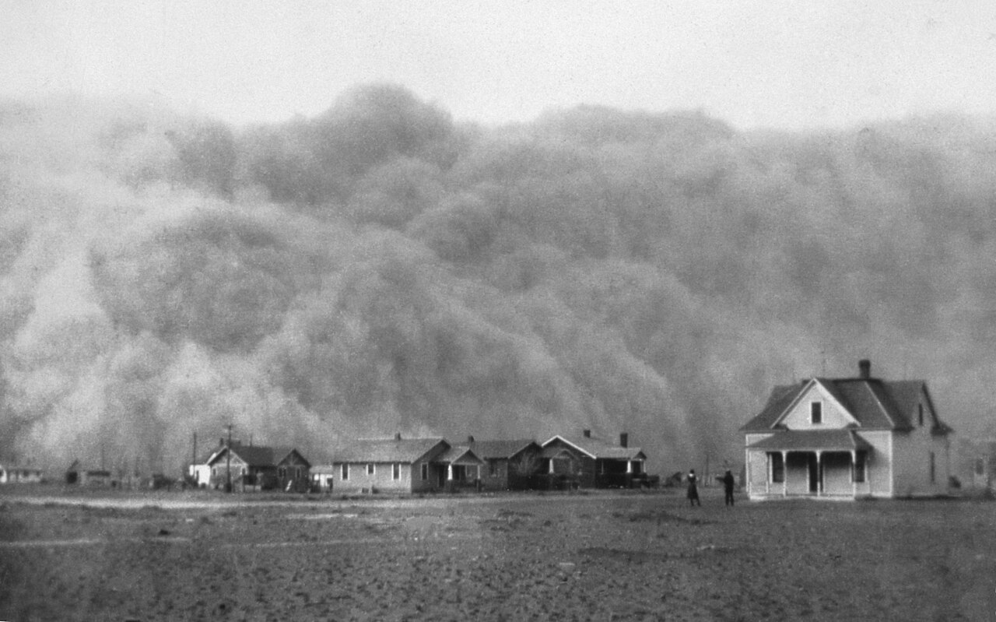
Een stof storm in Texas, 1935

- Gibson Brothers Dust
- Special Consensus - Mortages and Dust
- Blue Moon Rising The Dust Bowl
- Jason Carter Dust Bowl Dream
- Osborne Brothers Dusty Miller (instr)
- Mark Brinkman Carolina Dust
- Kathy Boyd & Phoenix Rising Dust Bowl Days
- Tennessee Gentlemen Diamond In The Dust
- Trischka, Keith, Fleck Dust On The Needle (instr)
- The 357 String Band Dust Devil
- Wildwood Valley Boys Black Dust Fever
- Gina Clowes Dust Can Wait (instr)
- Chris Jones Dust Off The Pain
- Peter Rowan Dust Bowl Children
- Jim Brock Saw Dust (instr)
- Alan Munde & Joe Carr Dust, Drought And Depression
- Red Henry Eat My Dust (instr)
- Grasstowne Kickin' Up Dust

De vorige week
Wilt u luisteren naar het programma van de vorige week?
Control+klik op onderstaande links

Zaterdag 25 juli
Saturdaymorning Country: Chip Taylor
https://hans.vdveen.org/muziek/XYZ - CROSSROADS COUNTRY RADIO - Country/517x - Saturday morning Country - 2026-06-25 - I.M. Chip Taylor.mp3

Saturdaymorning Bluegrass: De mooiste 30 Bluegrass songs
https://hans.vdveen.org/muziek/XYZ - CROSSROADS COUNTRY RADIO - Bluegrass/517y - Saturday morning Bluegrass - 2026-04-11 - 30 beste BG songs (2).mp3

Saturdaymorning Bluegrass: Bluegrass hits van november 2005
https://hans.vdveen.org/muziek/XYZ - CROSSROADS COUNTRY RADIO - Bluegrass/517z - Saturday morning Bluegrass - 2026-02-21 - Top 30 van november 2005.mp3

Zondag 26 juli
Waterland CB: Overeenkomsten
https://hans.vdveen.org/muziek/W - WATERLAND CB/517w - Waterland CB - 2026-06-26 - Overeenkomsten.mp3

Dinsdag 28 juli
Noordkop Country: vervolg op juli ‘68
https://hans.vdveen.org/muziek/B - NOORDKOP COUNTRY/517b - Noordkop Country - 2026-06-28 - Vervolg op juni 1968.mp3

Noordkop Bluegrass: Dust (1)
https://hans.vdveen.org/muziek/C - NOORDKOP BLUEGRASS/517c - Noordkop Bluegrass - 2026-06-28 - Dust (1).mp3

